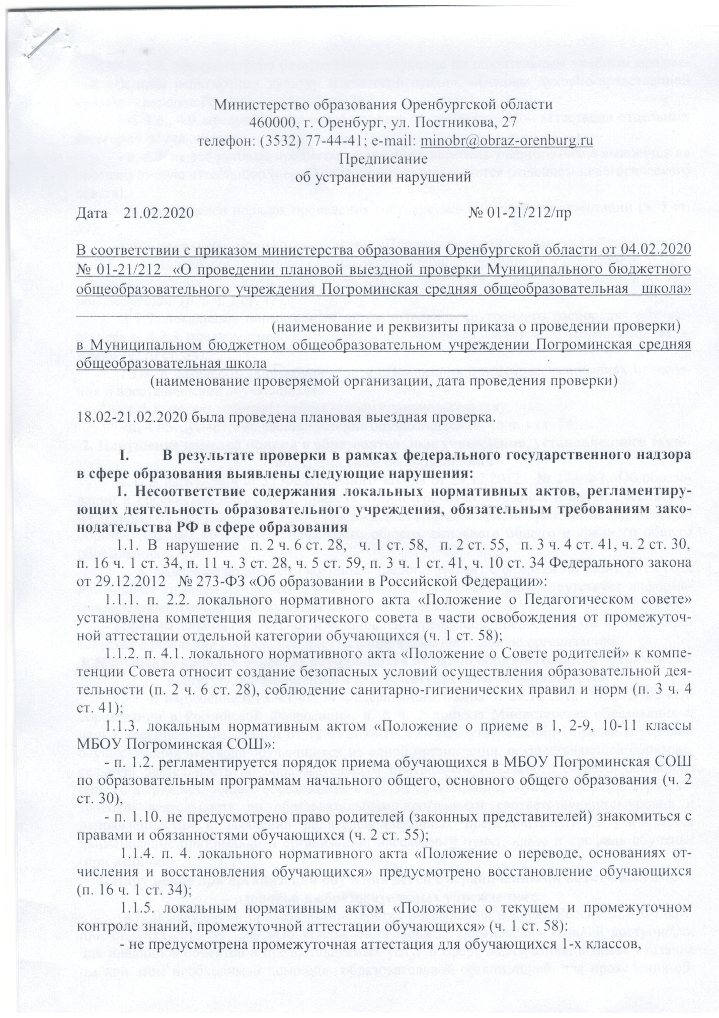

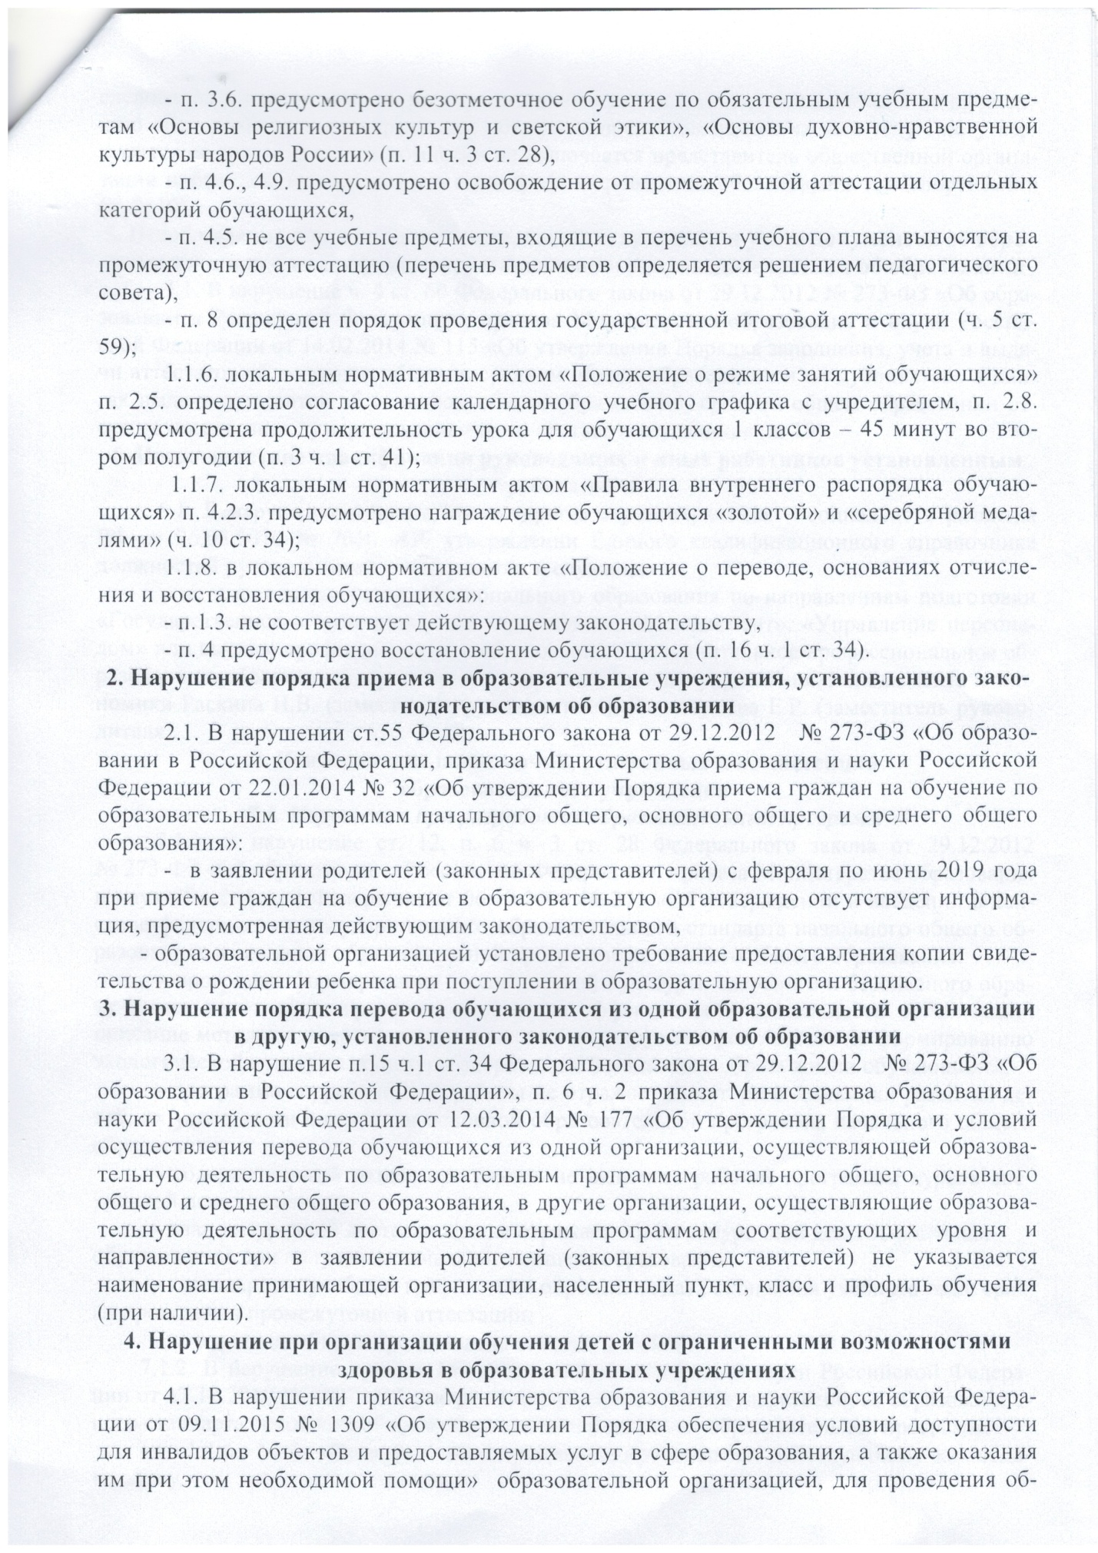

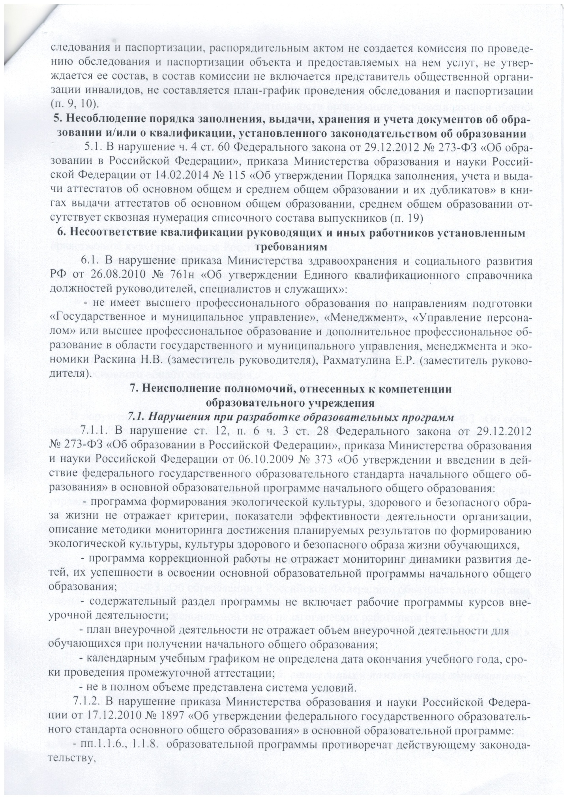

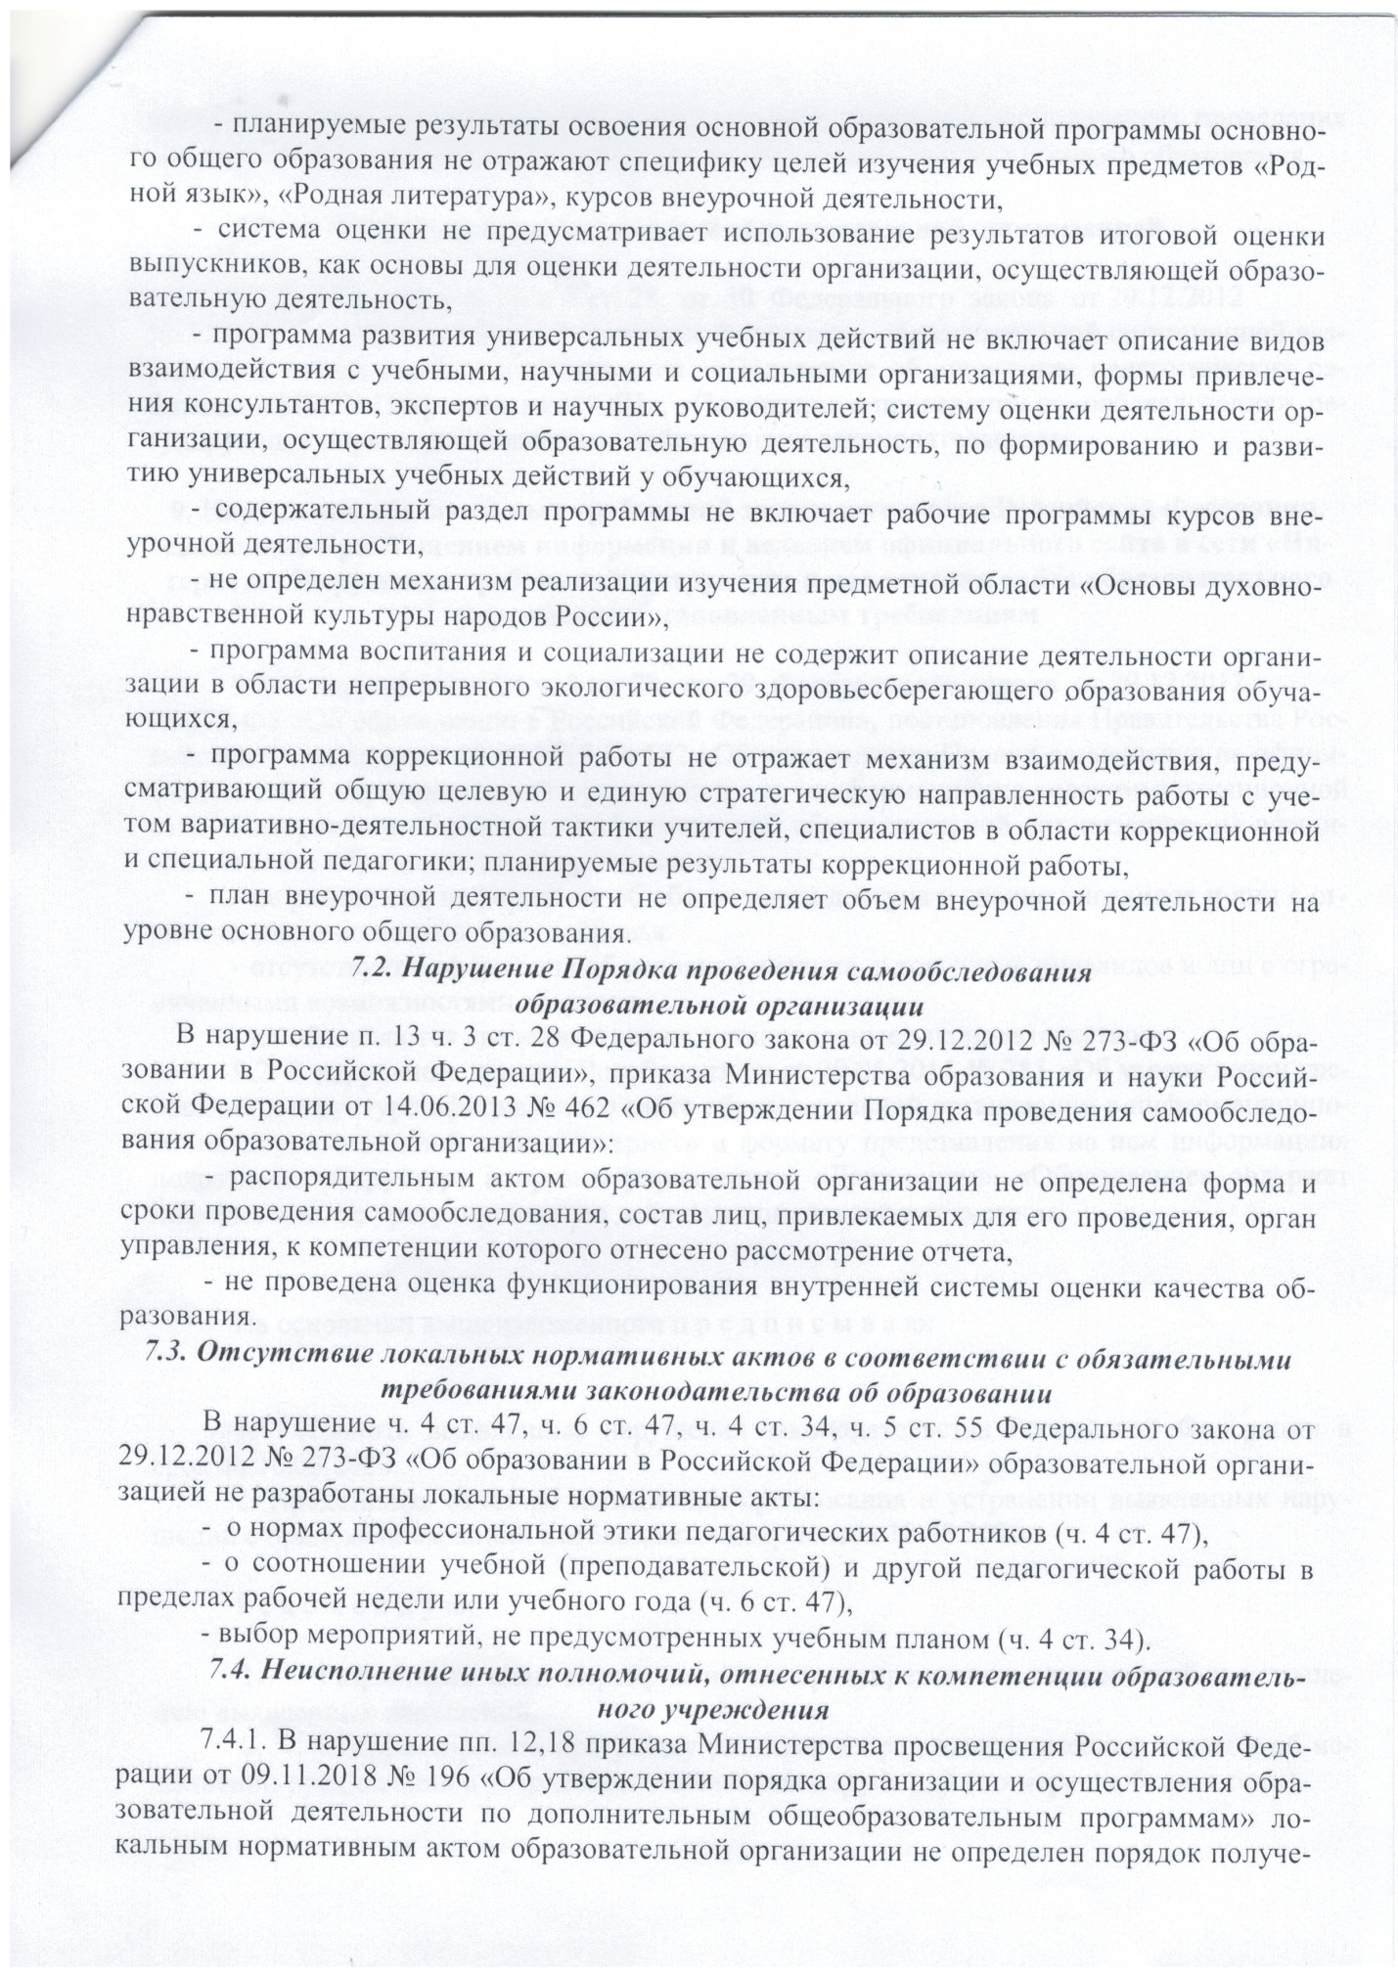

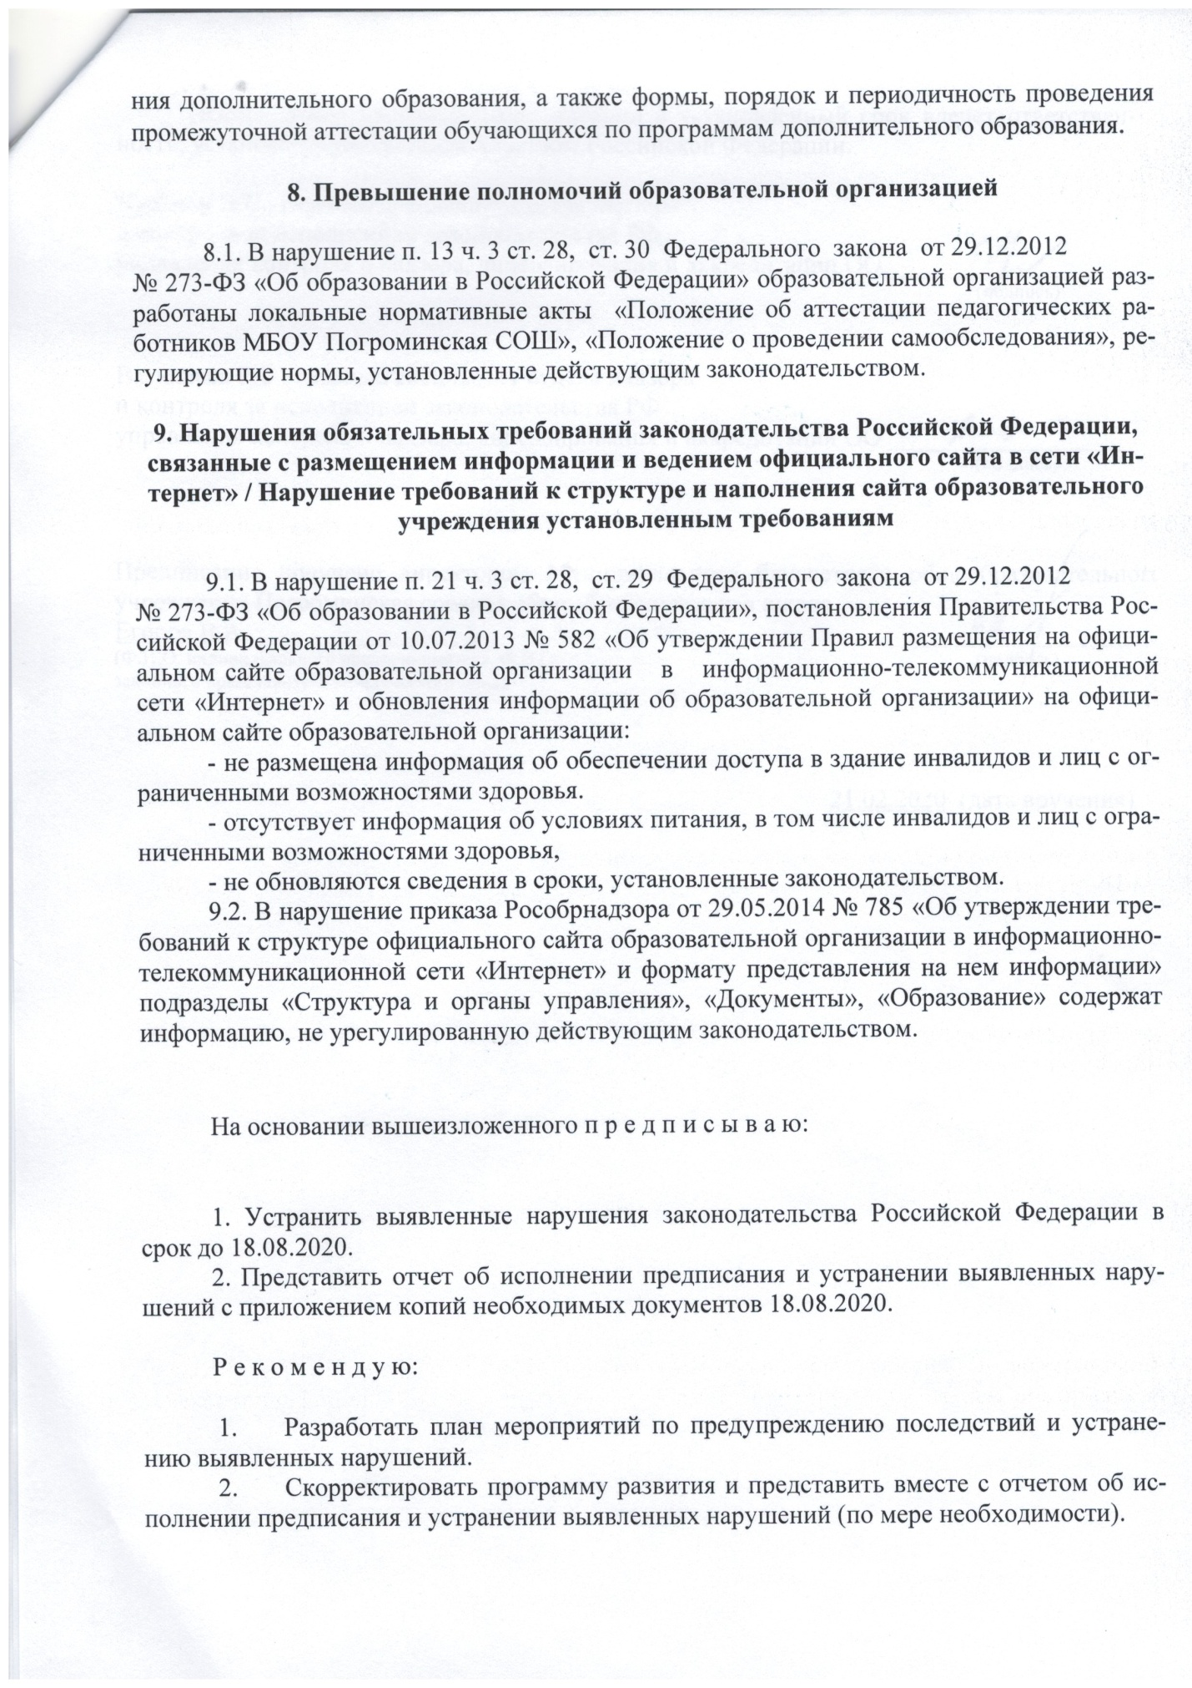

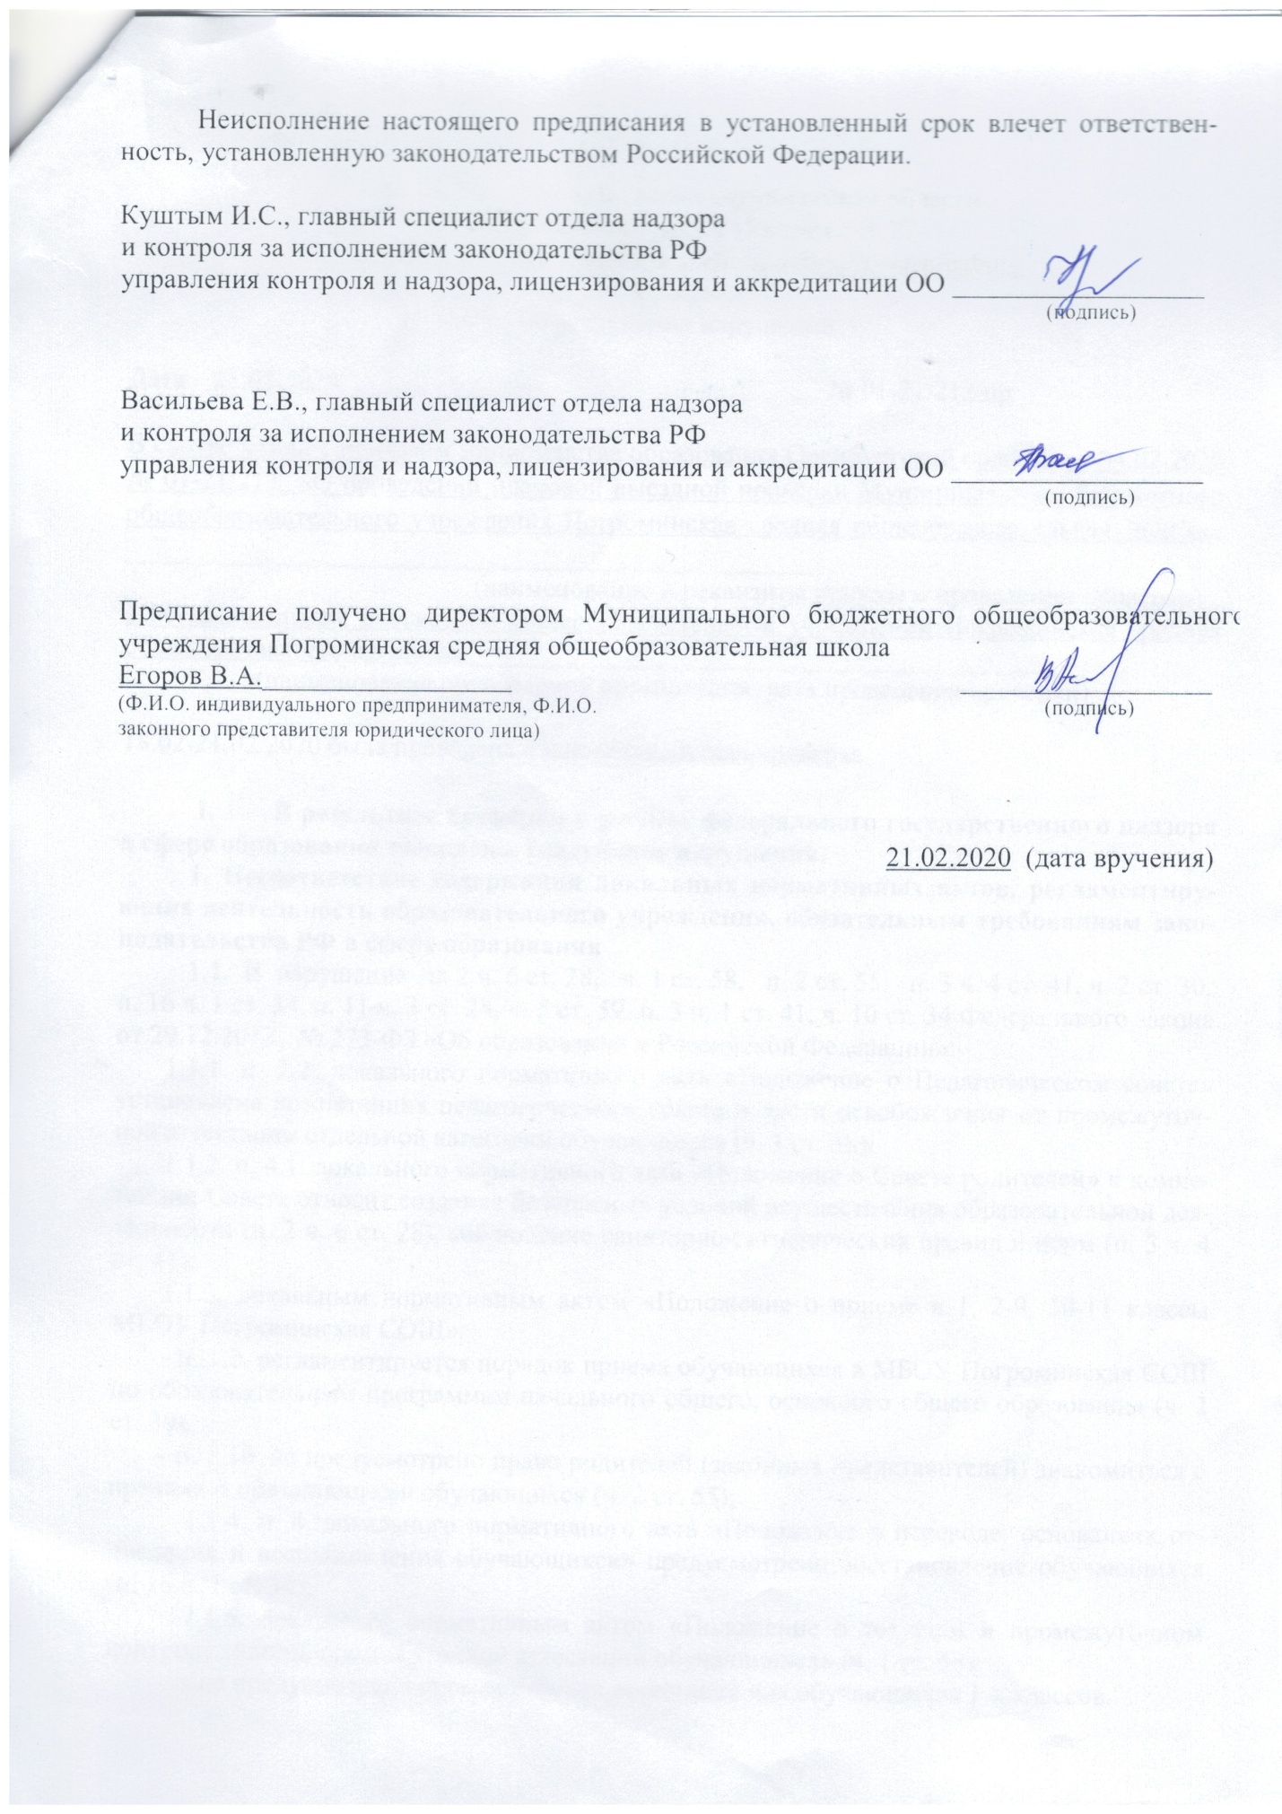

|  |  |  |
| --- | --- | --- |
| **ДОКУМЕНТ ПОДПИСАН ЭЛЕКТРОННОЙ ПОДПИСЬЮ** | | |
| **СВЕДЕНИЯ О СЕРТИФИКАТЕ ЭП** | | |
| Сертификат | 603332450510203670830559428146817986133868575893 | |
| Владелец | Егоров Вячеслав Александрович | |
| Действителен | С 09.06.2022 по 09.06.2023 | |